ガイドヘルプボランティア

養成講座　開催要項

趣　　旨　　ガイドヘルプ（移動介護従事者）ボランティアとして活動できる方を養成することで、視覚障がい者の外出支援や、社会参加支援についての知識を学び，誰もが安心して暮らせるまちづくりを目的として開催します。

主　　催　　社会福祉法人 倉敷市社会福祉協議会　倉敷ボランティアセンター

共　　催　　ガイドヘルパー「手のひら」

実 施 日　　令和５年９月２４日（日）９：３０～１６：３０（受付：９：００）

　　　　　　※雨天決行

但し荒天などのやむを得ない場合、延期または中止することがあります。

会　　場　　くらしき健康福祉プラザ　３階 ボランティア交流室　ほか

（倉敷市笹沖１８０番地）

申込締切　　令和５年９月２０日（水）

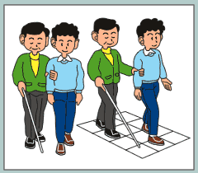定　　員　　２０名（定員となり次第，締め切りとなります。）

服　　装　　動きやすい服装，長そでの着用と運動靴で参加をお願いします。

参 加 費　　６００円（弁当・お茶代含）　※当日：受付時にご納入ください

　　　　　　なお，実技にかかる買い物代金（２００円に消費税程度）が別途必要となります。

申込先・問い合わせ先

　　　　　　社会福祉法人倉敷社会福祉協議会　倉敷ボランティアセンター

　　　　　　　ＴＥＬ　086-434-3350　　ＦＡＸ　086-434-3357

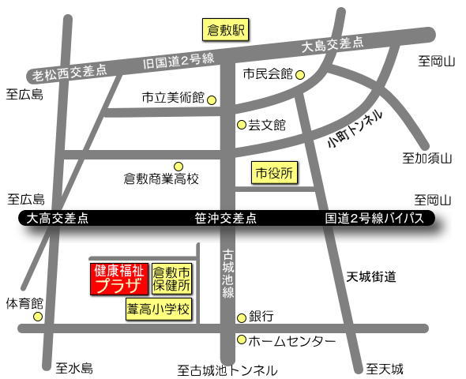

会場へのアクセス





Googleマップ



講座内容　　①視覚障がい者の介助（ガイドヘルプ）についての講義

　　　　　　②ガイドヘルプの基本動作

外出介助実習（買物介助，車への乗降，昼食介助など）

講座日程　　**会場：くらしき健康福祉プラザ ３階 ボランティア交流室**

９：３０　　開講のあいさつ

　　　　　　　９：３５　　オリエンテーション

　　　　　　　　　　　　　講師紹介，日程説明　など

　　　　　　　９：４０　　講義

講師：ガイドヘルパー「手のひら」　森本和子　氏

　　　　　　１０：２０　　（休憩）

　　　　　　１０：３０　　講義

実技①（屋内）

指導：ガイドヘルパー「手のひら」

　　　　　　　　　　　　　くらしき健康福祉プラザ内（２階～３階を使用）

　　　　　　１２：００　　昼食（食事の際の介添え実技）

介添え実技の際のお食事は倉敷ボランティアセンターにて

用意します。

（休憩）

　　　　　　１３：００　　実技②（屋外）指導：ガイドヘルパー「手のひら」

　　　　　　　　　　　　　・車の乗降介助練習

　　　　　　　　　　　　　・買い物介助練習　など

※講義や実技の内容については変更になる場合があります。

※雨天時は屋外での実技を行わないなど実技内容の変更がある場合がございます。

１５：００ 　 ふりかえり

１６：００　　修了証の交付，閉講あいさつ

　　　　　　１６：３０　　終了